关于做好2022届毕业生图像信息

采集工作的通知

各二级学院：

为确保毕业生学历电子注册信息的规范性和完整性，加强毕业生图像信息在就业过程中的有效应用，按照省教育厅相关要求以及江苏省高校招生就业指导服务中心苏教指通〔2021〕13 号文件精神，我省继续统一采集2022届毕业生电子图像，将我校具体图像采集工作安排通知如下：

一、采集时间

**2021年4 月 30 日—5 月 17 日**

二、采集办法

1．各二级学院通知学生在规定时间内登录“江苏图采”微信小程序或关注“江苏省招就中心”公众号，选择“服务指南”中“图像采集”项目，实名验证通过后，严格按系统要求进行在线采集和校对确认。

2．**各二级学院应指定专人全程负责，并按照图像采集工作要求做好采集前的动员及学生培训工作，因地制宜做好拍摄现场的组织工作，做到应拍尽拍。**

3．在采集完毕后 30 个工作日内组织学生进行校对，汇总需要勘误处理的图像信息，及时与学生处联系。

三、拍照注意事项

1.光线：建议**面向窗户，自然光拍摄**（避免阳光直射，不建议晚间拍摄），保证**面部光线均匀**，无明显可见或不对称的高光、光斑，无红眼。

2.人物姿态与表情：站姿端正，表情自然，双眼自然睁开并平视，耳朵对称，左右肩膀平衡，嘴唇自然闭合。

3.眼镜：常戴眼镜者应佩戴眼镜，但不得戴有色（含隐形）眼镜，镜框不得遮挡眼睛，**眼镜不能有反光**。

4.佩饰及遮挡物：不得佩戴耳环、项链等饰品，头发不得遮挡眉毛、眼睛和耳朵，不得使用头部覆盖物（宗教、医疗和文化需要时，不得遮挡脸部或造成阴影），不宜化妆。

5.衣着：**：**应穿着与背景色区分明显的上衣，避免复杂图案、条纹（**不得穿着蓝色上衣**）。**面容洁净，发型整齐、长发者须把头发扎起（头发不能遮盖眉毛和耳朵）**。

**6．严禁翻拍：为确保证件照的实效性、真实性，严禁利用其它软件做任何脸部或美颜等处理，严禁翻拍其他照片。**

四、收费标准

经物价部门备案，省招就中心将为学生提供电子图像采集、实名验证、后期制作、排版冲印、统一寄送等服务；为每位学生提供电子版照片和5张纸质照片；收费标准为15元/人（纸质照片和电子图像由省招就中心统一交付学校），如学费中已经代收12元/人毕业证书图像采集费的学校将集中办理退费手续，不重复收费。

**重要提示：**本次采集的电子图像将作为学历证书的重要内容在教育部平台进行电子注册。照片（纸质版、电子版）将用于毕业证书、就业推荐表、学信网、91job智慧就业平台等就业、求职、学历查询等重要方面。请各位同学务必严肃对待，认真按步骤进行操作，严禁翻拍，以免照片不合格无法通过审核，影响上述使用。

采集过程中，如有实际困难或遇到问题，可联系学生处张老师，电话：051385965565。

学生工作处

2021年4月22日

**附件1：“学生用户”使用指南：**

**附件2：常见不合格照片及解决办法**

附件：1：

**“学生用户”使用指南：**

1. 登录微信
2. 搜索打开小程序“江苏图采”，或关注“江苏省招就中心”公众号，选择“服务指南”中“图像采集”项目

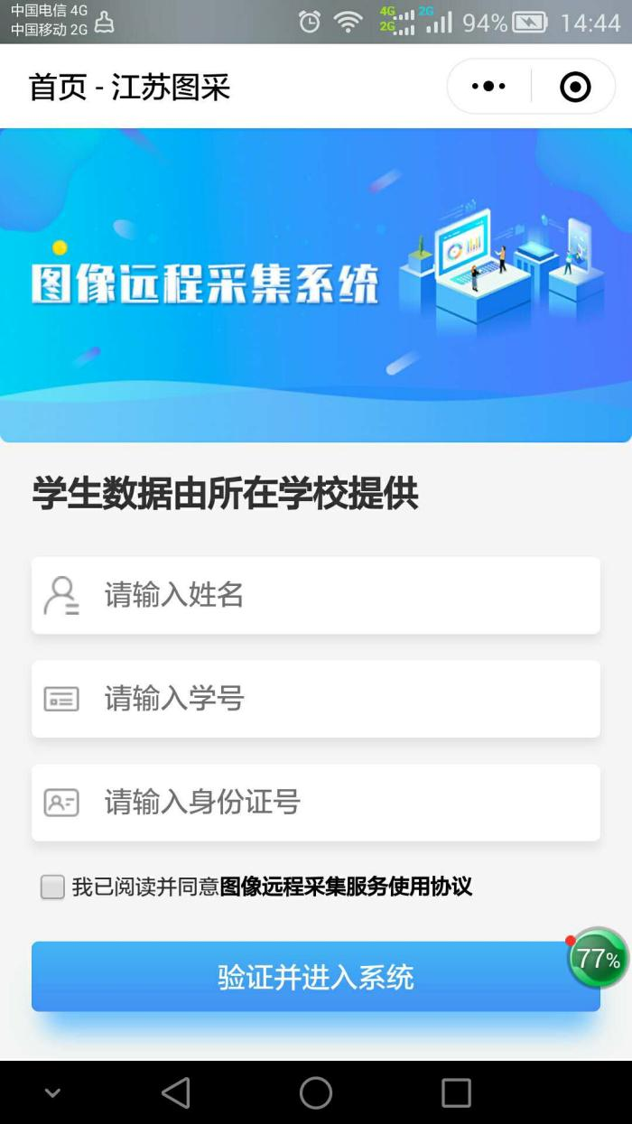

1. 实名验证通过后，按步骤操作。（如报错，可根据提示联系学校图采工作部门）

1）手机号录入

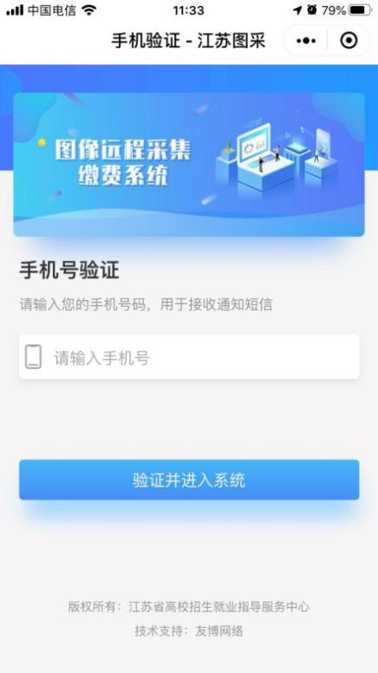

2）阅读学校图采通知

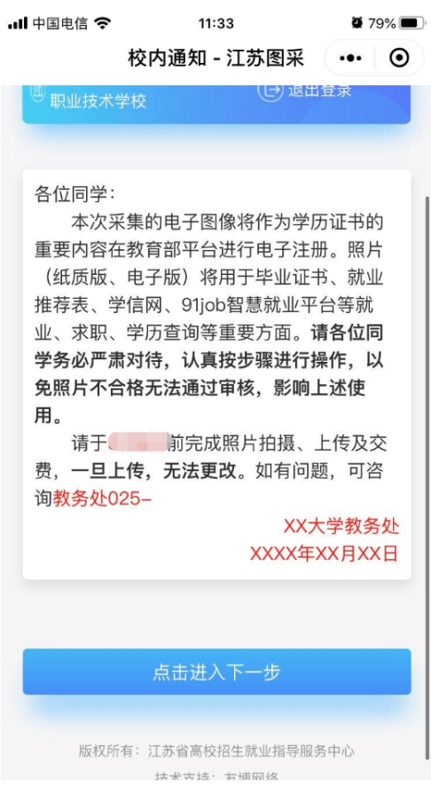

3）阅读注意事项

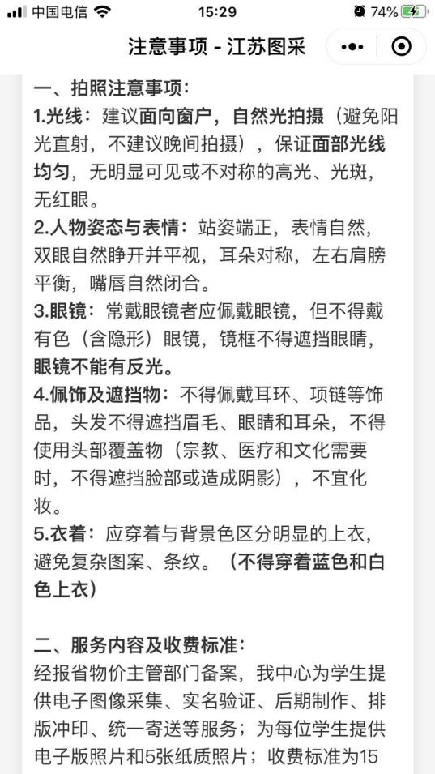

4）浏览拍摄要求

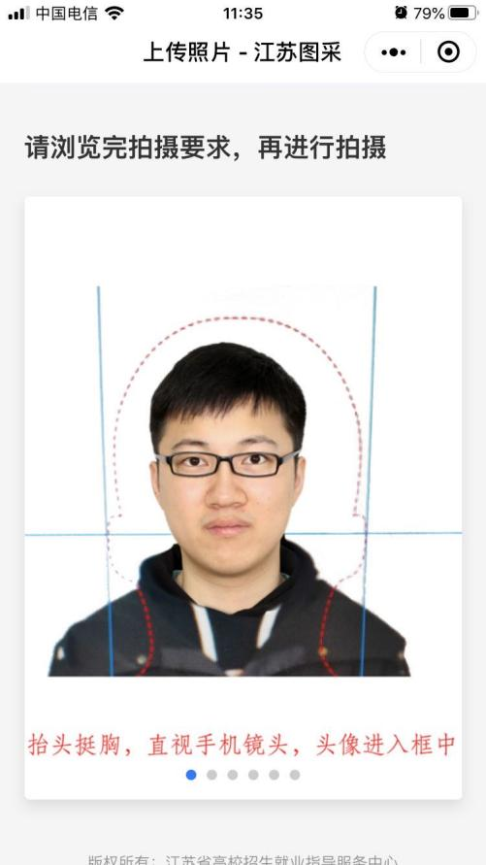

5）在“拍摄要求”最后一页点击拍摄

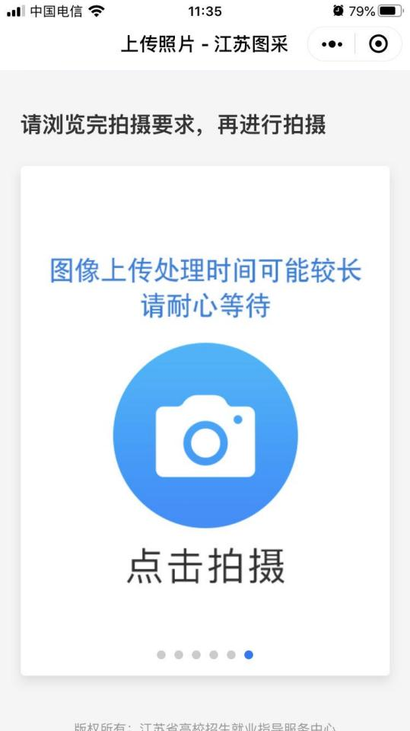

6）拍摄符合要求的照片，**严禁翻拍。**

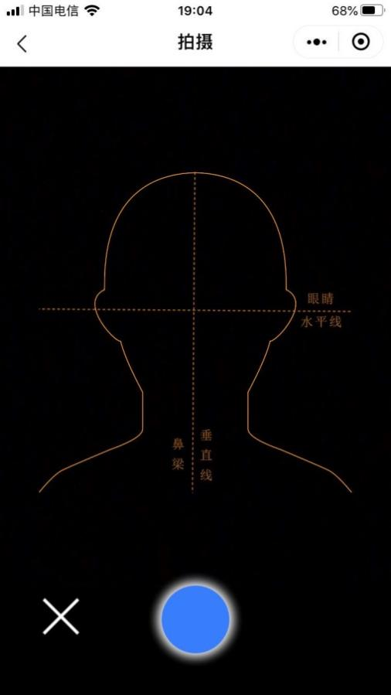

7）等待系统返回处理好的照片，如不满意，请点击下方相机按钮重新拍摄。

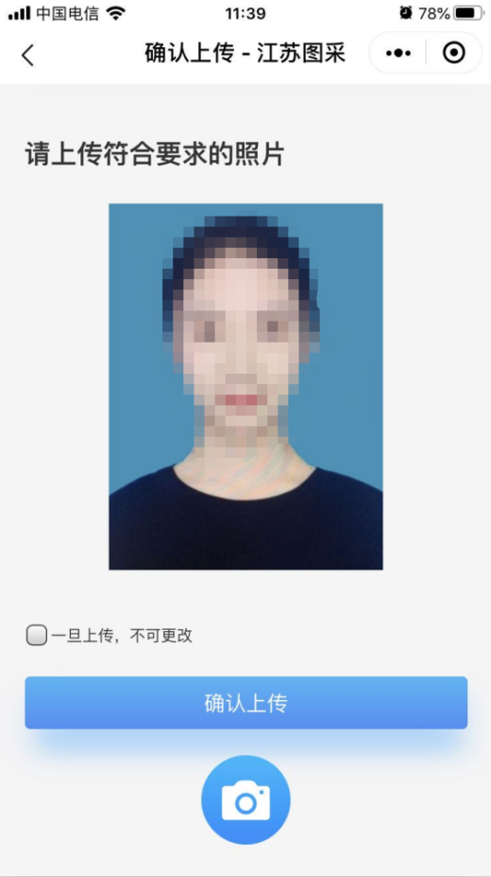

8）订单支付（根据所在学校的设置，进行交费，如由学校统一交费，则跳转至10）

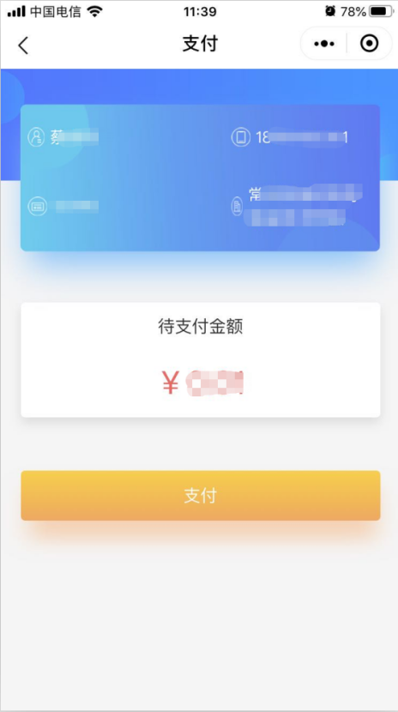

9）支付成功页

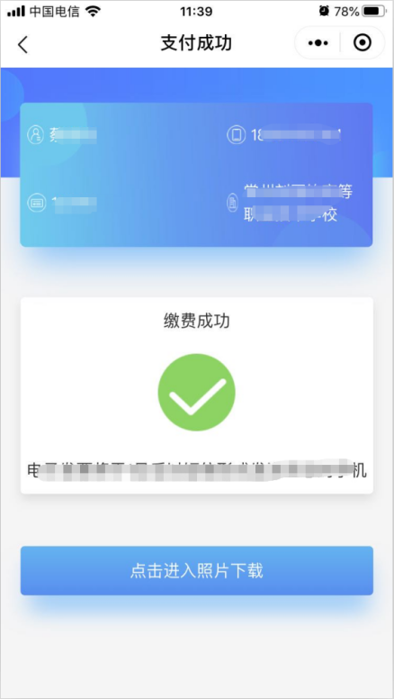

10）照片下载页，如系统已经制作完成，则“照片下载”处可以点击下载图片。

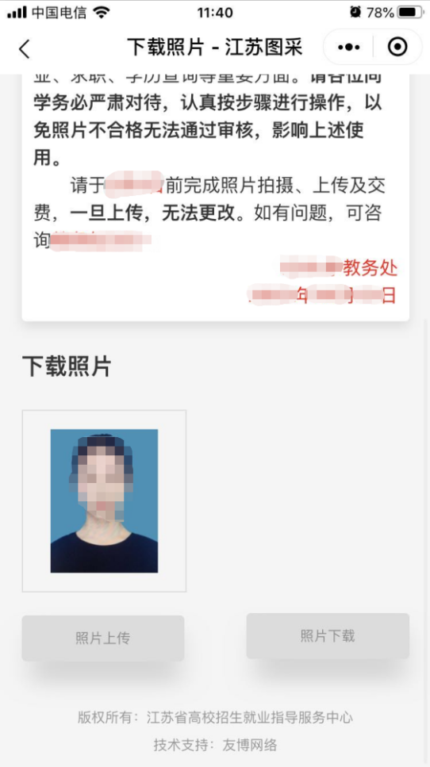

**附件2：**

**常见不合格照片及解决办法**

**出现比以下问题，需要重拍。**

问题一：脸部光线不均匀，一边亮一边暗。

解决办法：面对光源较好的方向，确保脸部光线均匀。

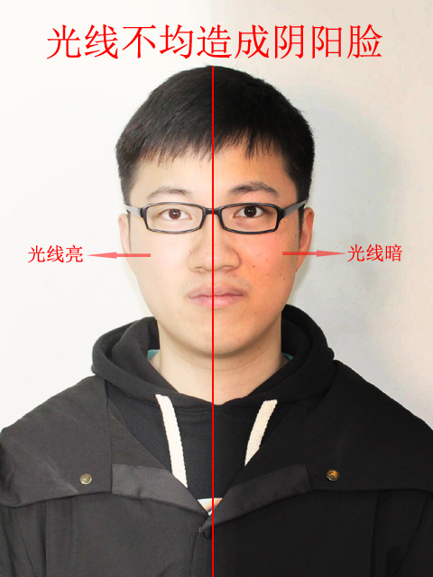

问题二：翻拍其他照片或过度美颜。

解决办法：拍真实的自己，证件照注重真实性，严禁美颜处理，严禁翻拍。

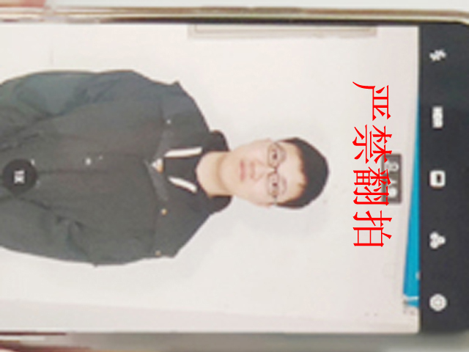

问题三：图像模糊。

解决办法：拍照前擦拭手机后置摄像头，拍照时保持手机稳定，拍照后点击查看。

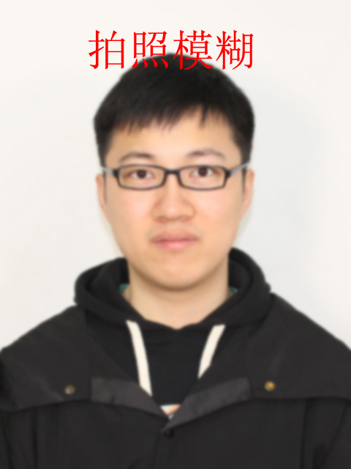

问题四：脸部光线过强造成曝光过度。

解决办法：避免用闪光灯或在强光直接照射的地方拍照。

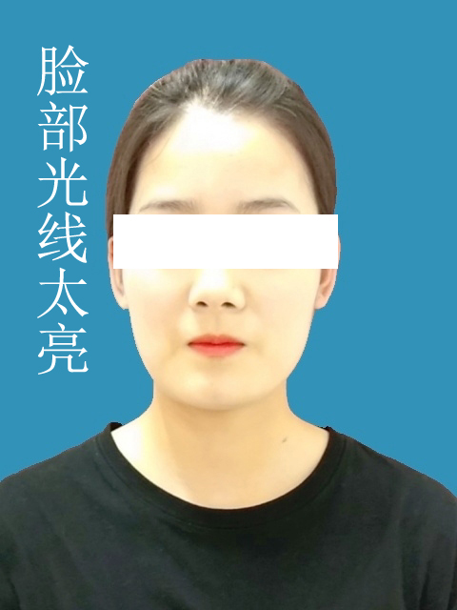

问题五：头顶灯光太强，导致发色异常。

解决办法：避开直接在灯光下拍照。

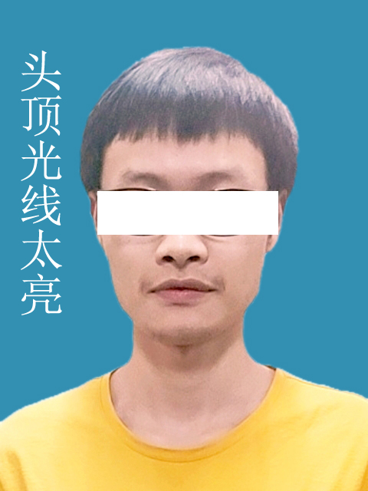

问题六：脸部光线太暗。

解决办法：找一个光线良好的拍照环境拍摄。

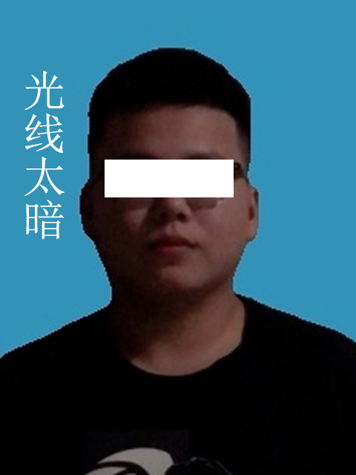

问题七：拍照时不应拍全身照，造成图像太小。

解决办法：拍照时将头部、肩膀对应放入“人形虚线取景框”后再拍摄。

